附件2：
政府管理学院远程复试准备及注意事项
根据疫情防控形势和北京大学关于招生复试的要求，我院2022年硕士研究生招生复试采取远程复试的方式进行，考生端需采用“双机位”。请参加我院硕士研究生招生复试的考生提前做好准备。
一、远程复试平台（腾讯会议）
下载地址：https://meeting.tencent.com/download-center.html?from=1001
二、复试准备工作
1.建议考生优先使用笔记本电脑和手机参加复试。可准备备用摄像头、麦克风应急，安装“腾讯会议（客户端）”软件，确保设备音频和视频正常工作。
2.远程视频面试采用双机位进行，请考生务必提前准备好以下软硬件设备：带有摄像头和麦克风功能的电脑和手机。电脑（第一机位）从正面拍摄，放置在距离本人30cm处，手机（第二机位）从考生侧后方45°距离本人30cm处拍摄，确保第一机位和第二机位分别从考生面前和身后完整拍摄到考生全身，复试组教师能够从第二机位清晰看到第一机位屏幕（见下图）。

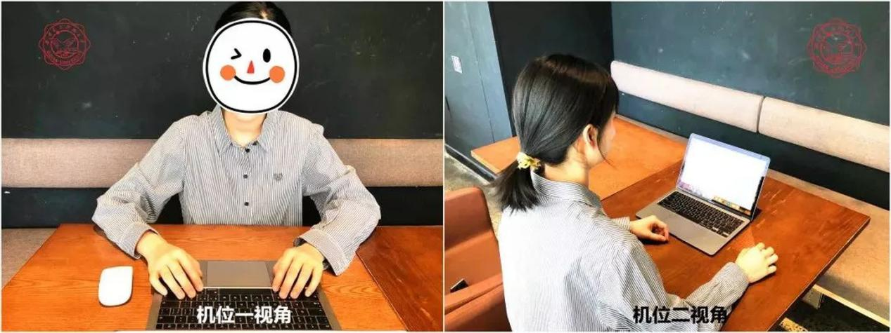
（图片来源于网络）
3.电脑端使用“腾讯会议（个人端）”软件登录；手机端使用“微信小程序腾讯会议”登录，否则同一个手机号将不能同时在两台设备上登录“腾讯会议”系统。手机须提前办理呼叫转移，以免复试过程被来电打断影响面试成绩。同时，考生需保证报考时所填报的手机号畅通，以便考务人员进行紧急联系。报考时所填手机作为应急联络使用，不得作为面试设备，不得干扰面试过程。
4.复试前请按要求调试好设备，提前做好设备和网络测试工作。9月20日考务工作人员将会和考生进行复试环境测试。
温馨提示
使用腾讯会议双机位，若同一个账号登录两个设备，推荐“一台电脑+手机小程序”的模式。使用时需要将手机调成飞行模式，手机端加入会议后调成静音，此时手机声音很小，不会产生啸叫。
若用不同的账号以“电脑+手机”的模式登录，可以使用腾讯会议APP，找到里面的“更多”选项，点击“断开音频”，则不会产生啸叫。
复试过程中如有电话呼入，将会有复试中断的风险，建议考生优先使用电脑，或将手机调成飞行模式。
三、复试证件
（一）内地生
有效居民身份证原件。
（二）港澳台申请人
港澳地区申请人：
1、香港或澳门永久性居民身份证原件；
2、《港澳居民来往内地通行证》或《港澳居民居住证》原件。
台湾地区申请人：
1、在台湾居住的有效身份证明原件；
2、《台湾居民来往大陆通行证》或《台湾居民居住证》原件。
（三）留学生申请人
有效外国护照原件。
四、复试要求
1、诚信复试。须知晓：在法律规定的国家考试中，组织作弊的行为；为他人实施组织作弊提供作弊器材或者其他帮助的行为；为实施考试作弊行为，向他人非法出售或者提供考试的试题、答案的行为；代替他人或者让他人代替自己参加考试的行为都将触犯刑法。在复试过程中有违规行为的考生，一经查实，即按照规定严肃处理，取消录取资格，记入《考生考试诚信档案》。入学后3个月内，我院将按照《普通高等学校学生管理规定》有关要求，对所有考生进行全面复查。复查不合格的，取消学籍；情节严重的，移交有关部门调查处理。
2、复试是国家研究生招生考试的一部分，复试内容属于国家机密级。复试过程中禁止录音、录像和录屏，禁止将相关信息泄露或公布。
3、复试前，请务必关闭电脑屏幕保护功能，关闭移动设备通话、录屏、外放音乐、闹钟、呼叫转移等可能影响面试的应用程序，并保证设备电量充足，网络连接正常。
4、考生需选择独立房间参加网络远程复试。复试期间，房间须保持安静、明亮，不逆光，相对封闭。
5、复试全程只允许考生一人在面试房间，不得有其他人，也不允许出现其他声音。若有违反，视同作弊。
6、复试时，考生音频视频必须全程开启，并确保按下图所示的正确方式展现视频。露出桌面，桌面干净没有杂物。全程正面免冠朝向摄像头，保证头、肩部及双手出现在视频画面正中间，保持注视摄像头，视线不得离开。不允许佩戴帽子、口罩、墨镜、耳机，头发不可遮挡耳朵，不得佩戴耳饰。

7、复试时必须使用自己的真实姓名进入“腾讯会议”会议室，禁止使用昵称。视频背景必须是真实环境，禁止使用虚拟背景。不允许采用任何方式变声、更改人像。
8、复试正式开始之前，将首先进行身份核验和环境检查。环境检查的具体步骤如下：考生360°展示所在的空间环境，以确认是否独立、封闭、无其他人在场。双手、面部及桌面全部进入画面。
9、在面试过程中，不能翻阅任何资料，不得使用面试所用设备之外的其他设备。

